第22周玩转案例分析

作业题目一：

根据领导者六要素分析一下阿里巴巴创始人马云是否为优秀的领导者？然后任选身边一位领导者（可以是企业老板、个体户老板、家长等），根据领导者六要素分析一下该领导者是否为好的领导者？

分析思路：

1、首先要知道领导者的六要素，如下：

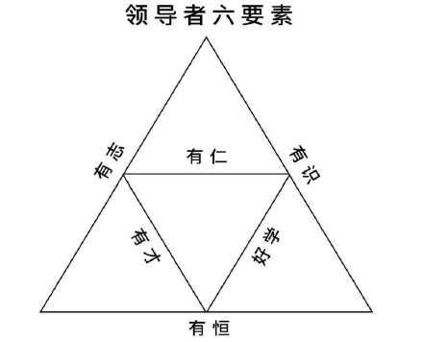

2、六要素的含义。

有志：就是有梦想

有识：就是有见识。

有恒：就是持之以恒，坚持不懈。

有仁：就是有爱。

有才：就是有一技之长，这个一技之长最好能够达到本领域内TOP5%的水平。

好学：不是喜欢学习，而是养成学习的习惯。

下面以阿里巴巴创始人马云为例，做个简单示范：

有志：马云从小很多梦想，在创业失败了4 次之后创办了阿里巴巴。关于志向马云说过一句名言：人还是要有梦想的，万一实现了呢？如果在有志这项在0-20分范围内打分，你给马云打多少分？

有识：马云非常了解人性。创业时能把很多优秀的人吸引到自己身边，跟自己一同做事。马云能看透事物的本质，在中国互联网还是空白的时候，他就看到了机会。这两点，大家可以从网上的相关报道查到具体资料。马云即了解人性又能看透事物的本质，可见马云非常有见识。有识这个要素马云可以得20 分。

有恒：关于有恒马云曾说过一句名言：永远不要跟别人比幸运，我从来没想过我比别人幸运，我也许比他们更有毅力，在最困难的时候，他们熬不住了，我可以多熬一秒钟、两秒钟。他是这么说的，实际也是这么做的。

大家可以试着从 有仁，有才，好学 三个方面去分析一下马云。

我们很容易分析出，领导者六要素马云得100分，是非常优秀的领导者。马云这样的领导者即使不创办阿里巴巴，创办企业公司依然能取得较大的成功。

分析完马云，然后大家试着用领导者的六要素分析一位自己身边的领导。然后就能得出判断。

作业题目二：

请根据所学的估值方法为海天味业估值（上）

分析思路：

先回答这几个问题：

1、净利润的含金量是否大于100%？

2、净利润未来5 年是否能持续增长？

3、净利润未来3 年每年增长率预计是多少？

第1个问题：海天的净利润现金含量，这个通过查看财报近5年数据计算可以得到。

第2个问题：海天的净利润未来5 年能否持续增长？

要回答这个问题需要从行业所处阶段、行业市场规模、行业竞争格局、企业护城河、企业文化、企业团队6 个方面去分析。

这次作业我们先从：行业所处阶段、行业市场规模、行业竞争格局、企业护城河四个方面分析。

那我们要查找一些行业的信息以及公司的信息都怎么查找呢？

相关资料途径有：（1）企业招股说明书（2）企业年报（3）公司官网（4）百度等网站

一、行业发展阶段

这个可以先通过百度了解行业发展的4个阶段的特征，然后再搜索一些关于行业发展的分析报告了解到行业现在发展的特点（这个一般公司最新的年报里也会有提及到），可以与4阶段的特征进行对比查看它比较符合哪个阶段就可以来判断一个行业是处于哪个阶段了。

一般成熟期的企业资产规模基本不再扩张或扩张速度很慢，但是净利润仍在增长；成长期的企业资产规模持续扩张，净利润增长基本是依靠扩张推动的；行业也是如此。

二、行业市场规模

第一步：查找一下行业市场规模数据，得到行业市场规模信息

第二步：根据目标企业的行业地位，营收数据，及目前所占的市场份额，判断一下企业发展的空间。

按上述方法看一下海天味业

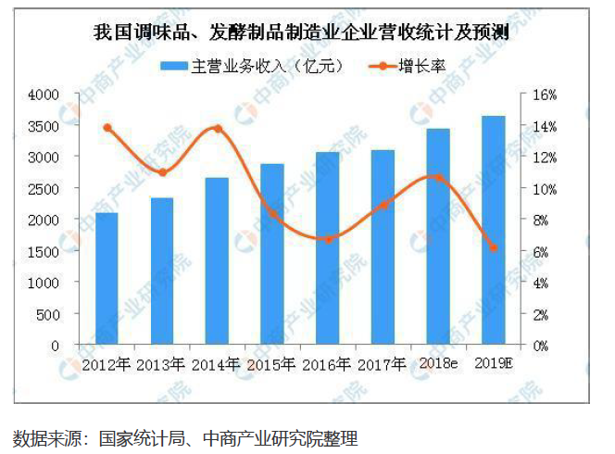

目前调味品行业的销售收入依然在增长之中，由于行业处在成长期，而不是衰退期，基本可以确定未来5 年调味品行业的收入依然会增长。

目前调味品行业的收入在增长之中，那么处于行业第一名的海天毫无疑问会以更快的速度增长。



海天2018年的收入为170亿，离行业近3500亿的收入还有很大的空间。海天离行业天花板仍有较大距离，未来5 年海天的收入继续增长基本没有问题。

三、行业竞争格局

第一步：查一下前几名企业的市场占有率，判断一下行业目前竞争的激烈程度。

第二步：通过目标企业的营收数据的增速与行业增速作对比，判断一下企业的竞争力。

第三步：需要看目标企业核心产品的营收占比，及销量行业排名，判断企业能否保持现有行业地位，或者能否有更大的发展。

按上述方法看一下海天味业

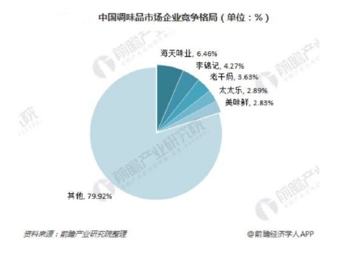

目前， 调味品行业处在分散竞争的格局，前5 名企业的市场占有率大概在20%，第一名的海天味业市场占有率还不到7%，这说明调味品行业目前竞争还是比较激烈的。

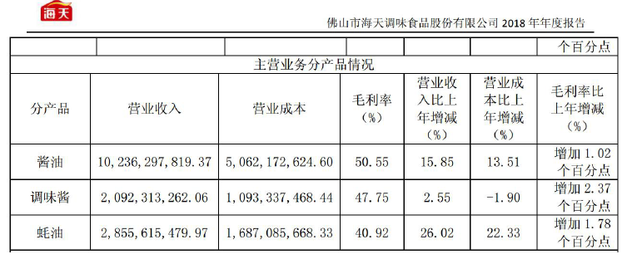

可以看到酱油2018 年的收入102 亿，占了总收入170 亿的60%，可见海天主要还是一家生产酱油的公司。而海天的酱油销量已经连续22 年稳居全国第一，如果不出意外未来5年海天的酱油销量依然很可能还是全国第一。

四、企业护城河

在实际投资过程中，还是有许多不明朗之处，人们总是将一时的竞争优势当做永久性的护城河，护城河的概念是巴菲特最早在股东信中提出的，其实与定价权的概念是同时提出来的，定价权与护城河是一个相辅相成的概念，我们可以认为定价权是检验企业是否具备护城河的终极标准。

我们看一下海天的护城河：

海天酱油产于广东佛山，源于清乾隆年间的佛山酱园，已经有300 多年的历史。海天酱油是中国最好的酱油，海天的酱油之所以好的主要原因是它的工艺和独特的地理位置。

大家可以查看一下海天的生产工艺流程图。

海天酱油的制曲优势同行很难复制或模仿，制曲的工艺是海天重要的护城河之一。

另外，关于地理位置，大家可以查阅资料，海天酱油的晒制发酵具备独特的地理位置，独特的地理位置是海天的另一大护城河。

由于产品质量非常好，加上适当的广告宣传，海天的品牌就深入人心了。现在海天已经成了调味品的第一品牌，享有知名度、美誉度和定价权。这里再说一下品牌价值的最高体现是定价权，有知名度、美誉度但没有定价权的品牌不能算做护城河。

我们看一下海天的品牌有没有定价权？

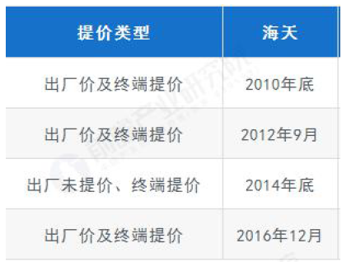

可以查阅近几年数据，看一下海天有没有因为提价而影响海天的毛利率和净利润。

通过分析可以知道品牌是海天又一个重要的护城河。

海天已经有3大护城河了，非常厉害。其实海天还有一个非常重要的护城河，那

就是销售渠道。这块大家可以查阅相关数据分析一下。

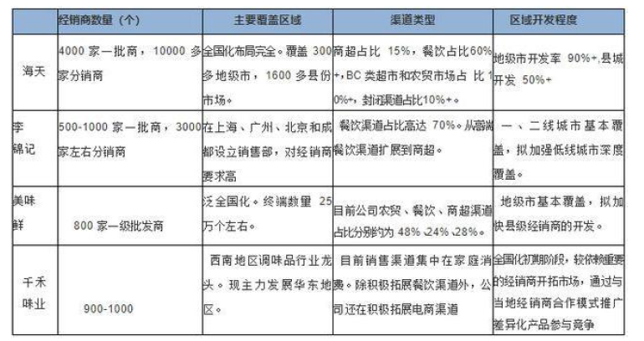

看一下海天与主要竞争对手的渠道对比。大家自己分析一下。

自己分析过程就是成长的过程，通过分析得出判断，才能为自己以后的投资做支撑。